**Neueste KI-Software erleichtert und beschleunigt Wissenschaftlern den Zugang zu Erkenntnissen bei der Bildanalyse**

**Die neue Aivia 15 Version setzt auf Deep-Learning-Werkzeuge für die Zellsegmentierung in 2D- und 3D-Bildern**

**08. Mai 2025, Wetzlar –** Leica Microsystems, ein führender Anbieter von mikroskopischen und wissenschaftlichen Instrumenten und fortschrittlichen Bildgebungslösungen, hat die neueste Version seiner KI-gesteuerten Bildanalysesoftware Aivia veröffentlicht. In Version 15 ermöglicht Aivia Wissenschaftlern eine einfache Vorbereitung der Auswertung, eine intuitive KI-gestützte Analyse zur präzisen Detektion und eine problemlose Stapelverarbeitung mehrerer Analysen..

Die Benutzerfreundlichkeit steht im Mittelpunkt der neuesten Version von Aivia. Dazu gehören neue Werkzeuge wie Segment by Example. Mit dieser Funktion können Anwender Zellen in 2D- oder 3D-Bildern einfach markieren und damit ein auf Cellpose basierendes KI-Modell anlernen. Wenige Beispiele genügen und die eingesetzte Deep-Learning-Engine liefert eine präzise Segmentierung für unterschiedliche Zellmorphologien. Auf diesem Weg kann jeder Wissenschaftler schnell zu Erkenntnissen gelangen kann, ohne selbst KI-Modelle programmieren oder trainieren zu müssen.

Neu ist auch das Aivia Launchpad. Es führt Nutzer über eine intuitive Schnittstelle mit vorgefertigten Guided Sequences und Tutorials durch die Vorbereitung der Auswertung. Basierend auf den Zielen des Benutzers und der Bildabmessungen empfiehlt Aivia automatisch relevante Workflows. Ebenfalls neu ist die Funktion Flexible Chevrons, welche die intuitive Anpassung, Speicherung und gemeinsame Nutzung von Workflows ermöglicht.

„Aivia 15 markiert bei der KI-gestützten Analyse mikroskopischer Bilder im Hinblick auf die Zugänglichkeit und Leistungsfähigkeit einen großen Schritt nach vorne. Es demokratisiert die Analyse, denn Wissenschaftler können aus Bildern mühelos Erkenntnisse gewinnen, ohne Kenntnisse über Deep-Learning zu haben oder programmieren zu müssen“, so Won Yung Choi, Product Manager, Data & Analysis bei Leica Microsystems.

Aivia 15 richtet sich an Forscher in den Neurowissenschaften, der Zellbiologie, der räumlichen Biologie und einer Vielzahl anderer Disziplinen. Die neueste Version ermöglicht es den Wissenschaftlern nun, sich noch stärker auf die quantitativen Erkenntnisse aus ihren Daten zu konzentrieren.

Auch die Leistung konnte noch einmal deutlich gesteigert werden. Im Vergleich zur Vorgängerversion liefert die 3D-Verarbeitung bis zu 69 % schnellere Ergebnisse und beschleunigt selbst anspruchsvolle volumetrische Analyseaufgaben. Das neue Werkzeug Workflow Creator vereinfacht die Erstellung von Stapeln für die Segmentierung, Klassifizierung und Analyse räumlicher Beziehungen. Die neueste Version des Werkzeugs für räumliche Beziehungen ermöglicht zudem erweiterte, objektbasierte räumliche Einblicke, einschließlich Kolokalisierung und Kennzahlen für die Nearest-Neighbor-Analyse.

Aivia 15 baut zudem die aktive Zusammenarbeit mit der wissenschaftlichen Open-Source-Gemeinschaft weiter aus. Die Version bietet jetzt Drag-and-Drop-Unterstützung für 22 neue Bioimage.io-Modelle, so dass nun insgesamt 26 vorkonvertierte Bio-Zoo-Modelle als Rezepte in der Aivia-Konsole zur Auswahl stehen.

Aivia 15 ist über flexible Lizenzmodelle erhältlich, die Anwendern eine zu den jeweiligen Anforderungen des Labors passende Wahl ermöglichen. Bestehende Aivia-Anwender mit laufendem Support-Vertrag für Upgrades können Aivia 15 direkt nutzen, was einen nahtlosen Übergang zu den neuesten Funktionen gewährleistet. Um mehr über Aivia zu erfahren oder eine kostenlose Testversion anzufordern, steht die Webseite <https://www.leica-microsystems.com/aivia> zur Verfügung.

**Bild & Bildunterschrift**

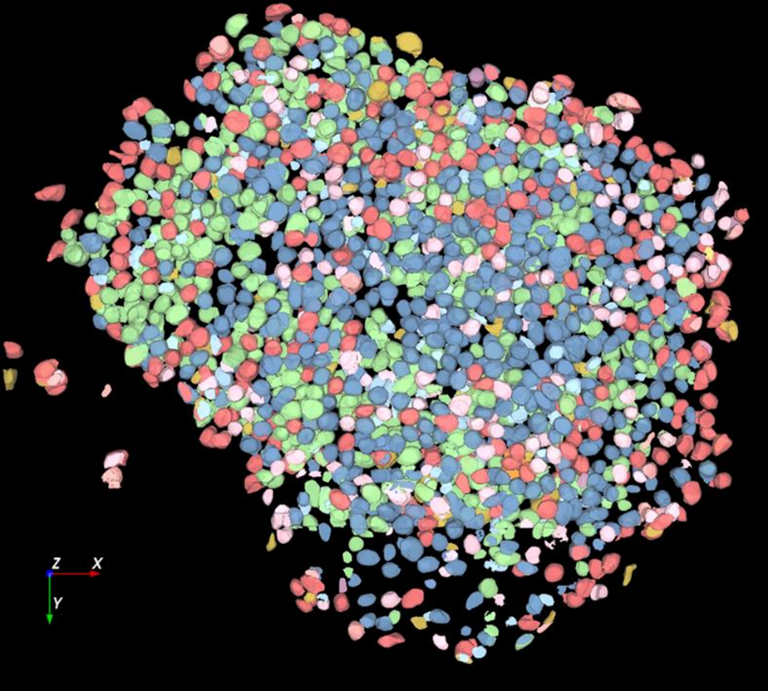

*Großvolumiges, durch computergestütztes Clearing bearbeitetes Thunder-Bild eines menschlichen Inselorganoids der Bauchspeicheldrüse. Die Zellen wurden mit dem Werkzeug „Segment By Example“ segmentiert, automatisch phänotypisiert und auf der Grundlage der Phänotypen in Aivia farbkodiert. Bild mit freundlicher Genehmigung des Matthias von Herrath Lab, La Jolla Institute of Immunology, La Jolla, CA.*

___________________________________________

**Über Leica Microsystems**

Leica Microsystems entwickelt und fertigt Mikroskope und wissenschaftliche Instrumente für die Erforschung von Mikro- und Nanostrukturen. Seit der Gründung als Familienbetrieb im 19. Jahrhundert sind die Produkte des Unternehmens für ihre optische Präzision und innovative Technologie weithin bekannt. Es gehört zu den größten Anbietern in den Bereichen Compound- und Stereomikroskopie,

Digitalmikroskopie, konfokale Laser-Scanning-Mikroskopie mit zugehörigen Bildgebungssystemen,

elektronenmikroskopische Probenvorbereitung und Operationsmikroskopie. Leica Microsystems hat sechs

große Werke und Entwicklungsstandorte auf der ganzen Welt. Das Unternehmen ist in über 100 Ländern

vertreten, hat Vertriebs- und Servicegesellschaften in 20 Ländern und ein Netzwerk von Vertriebspartnern

weltweit. Der Hauptsitz ist in Wetzlar, Deutschland.